KYMINLINNA

PUUSILTOJEN KUNTOKARTOITUS 2010

Museovirasto, Rakennushistorian osasto
Yrjö Elomaa

Kyminlinnan alueella on / oli 13 eritasoista puusiltaa, joista kolme sijaitsee linnoituksen sisäpuolella, yksi on linnoituksen sisääntulosilta ja loput ulkoalueella.
Silloista yksi sijaitsee Metsähallituksen omistamalla alueella, silta no 7 ja yksitoista Senaatti kiinteistöjen alueella.
Siltojen numerointi alkaa myötäpäivään linnoituksen koilliskulmassa sijainneesta v. 2010 puretusta sillasta päätyen lounaisportin sisääntulosiltaan. Kartta seuraavalla sivulla.

Sillat on rakennettu 1980 - 1990 luvuilla. Rakentajina toimivat pääosin puolustusvoimien pioneerijoukot, sisääntulosilta ja poterni 1 sillat on rakennettu Kotkan kaupungin työnä.

Rakennusmateriaaleina on käytetty suola- ja kreosoottikyllästettyä puutavaraa sekä lehtikuusta.

Ulkoalueella olevien siltojen kautta kulkee linnoitusta kiertävä ulkoilureitti.

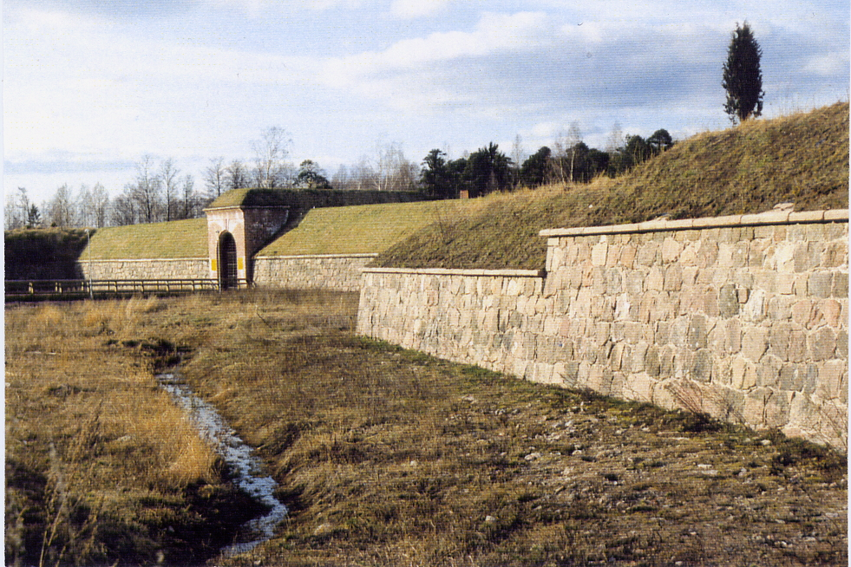
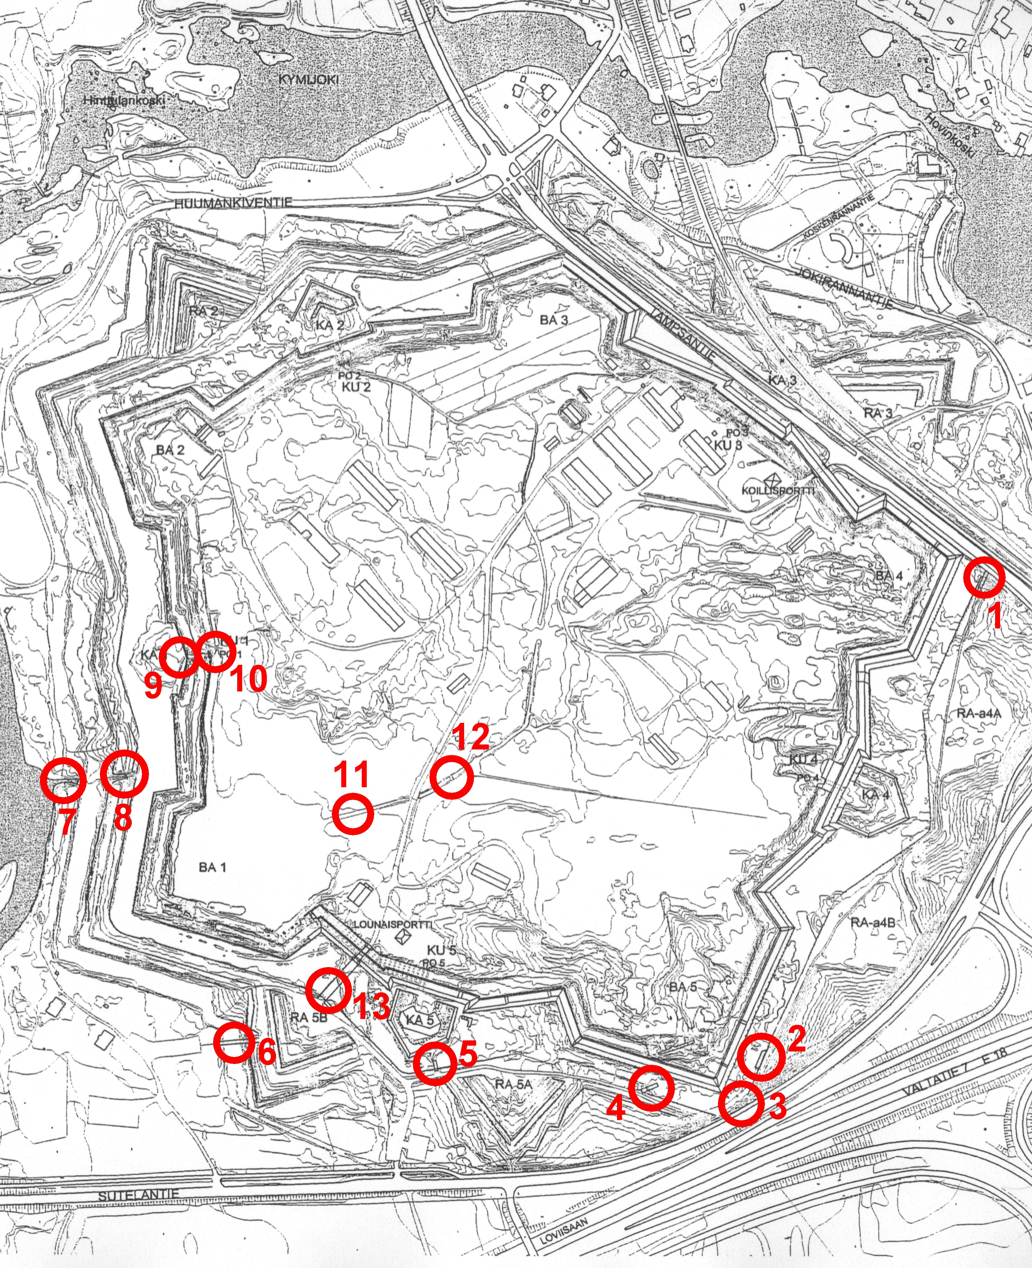

Siltojen numerointi
Kartoituksessa esiintyviä termejä:

Parru: neljältä sivulta sahattu, poikileikkaukseltaan neliömäinen puutavara
Pylväs: poikkileikkaukseltaan pyöreä puutavara
Pölkky: kahdelta sivulta sahattu puutavara

Pääkannattaja: sillan pitkittäinen järeä, kantava puu
Niska: pääkanattajan alla oleva poikittainen puu
Kantava lankutus: sillan poikkisuuntainen, pääkannattajien päällä oleva puurakenne
Kulutuslankutus: sillan pituussuuntainen, kantavan lankutuksen päällä oleva rakenne, johon kulutus kohdistuu
Suisteparru: sillan kannen ulkoreunoissa oleva, sillan pituussuuntainen puu tai useampi päällekkäinen puu, joka estää suistumisen sillalta
Satulapuu: pääkannattajien alla oleva samansuuntainen puu
Tukipaalu: maasta tai maata vasten olevan vaakapuun päältä lähtevä pystypuu, sillan pystykannattaja

SILTA 1

Purettu 2010. Rakennettu painekyllästetystä puutavarasta ja lehtikuusesta.
Mitat: pituus 10.50 m, leveys 3.50 m

Alusrakenteet:
Maatukina 200 mm lehtikuusipölkyt, joita käytetty myös pystytolpituksessa ja osana pääkannattajia. Niskat ja puolet pääkannattajista 200 mm parrua.

Kansi:
Kantavana lankutuksena 150 x 50 mm lankku. Kulutuslankkuna 125 x 25 mm lauta.

Kaide:
Suisteparruina 150 mm ja 100 mm parrua, joista edellisen alla 150 mm x 50 mm lankku. Kaidetolppina käytetty 100 mm parrua. Välijohteena 100 mm x 50 mm lankku. Yläjohteena 150 mm parru.

Pintatarkastelu:
Silta oli ennen purkua pahasti notkahtanut lehtikuusiosien lahottua kokonaan.

Puun kunto:
Painekyllästetyt osat pääosin vielä moitteettomassa kunnossa. Lehtikuusiparrut täysin mätiä. Kulutuslaudoitus hieman kulunut.
Kaiteen yläjohteissa hieman pehmeyttä.

Liitokset:
Naulaamalla, pulttaamalla ja yläjohteissa puutapituksella.

SILTA 2

Siltaan käytetty puutavara käsitelty kreosootilla.

Mitat: pituus 17.0 m, leveys 3.80 m. Terassiosa: pituus 8.00 m, leveys 5.20 m

Alusrakenteet:
Maatukina 200 mm mäntypölkyt, joita käytetty myös pääkannattajissa ja niskoissa. Tukipaaluina lehtikuusipylväät. Reunimmaiset pääkannattajat ovat 200 mm parrua.

Kansi:
Kantavana lankutuksena 150 mm x 70 mm lankku.
Kulutuslankutusta ei ole.

Kaide:
Suisteparruina 150 mm parru. Kaidetolppina 100 mm parru. Välijohteena 100 mm x 70 mm lankku. Yläjohteena 150 mm parru.

Pintatarkastelu:
Silta on hyväkuntoinen ja ryhdissään. Kaiteiden yläjohteissa paikoin lahovikaa ja välijohteet osin irronneet naulauksistaan.

Puun kunto:
Yläjohteita lukuun ottamatta puu on lujaa.

Liitokset:
Liitokset tehty pulttaamalla ja toisaalta naulaamalla sekä yläjohteissa myös tappiliitoksia.

Huonot kohdat:
Yläjohteiden lahoviat ja joitakin sieniä alusrakenteissa.

Silta 2

SILTA 3

Siltaan käytetty painekyllästettyä puutavaraa ja lehtikuusta.
Mitat: pituus 6.50 m, leveys 1.65 m

Alusrakenteet:
Pääkannattajat 200 mm lehtikuusipölkkyä.

Kansi:
Kantavana lankutuksena 150 mm x 50 mm lankkua.
Kulutuslankutusta ei ole.

Kaide:
Ei kaiteita.

Pintatarkastelu:
Silta on notkahtanut.

Puun kunto:
Pääkannattajat lahonneet ja murtuneet poikki.

Liitokset:
Liitokset tehty naulaamalla.

Huonot kohdat:
Lahovauriot pääkannattajissa ja kokonaisuus notkahtanut.

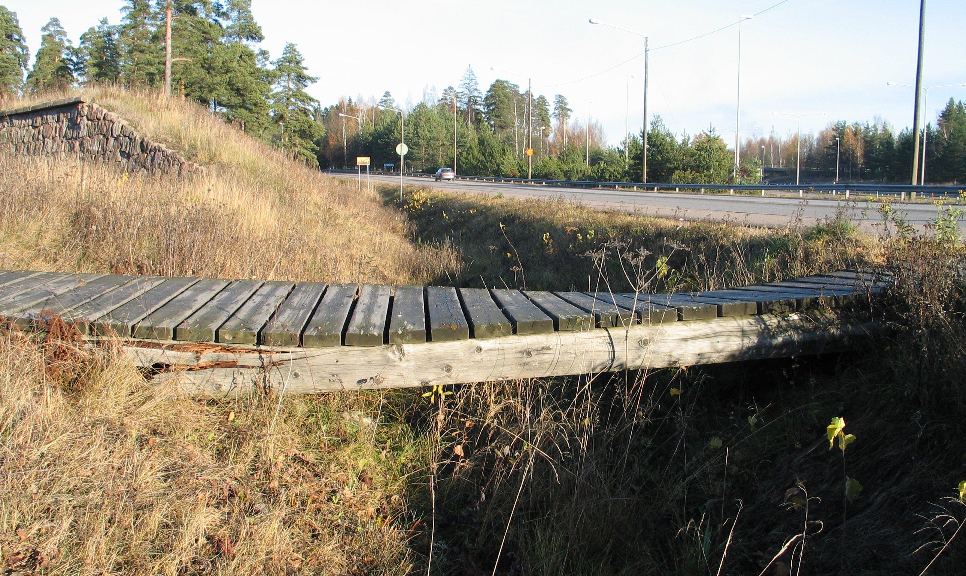

Silta 3

SILTA 4

Siltaan käytetty painekyllästettyä puutavaraa.
Mitat: pituus 11.00 m, leveys 3.50 m

Alusrakenteet:
Maatukina 200 mm pölkky, jota käytetty myös pääkannattajissa ja niskoissa. Tukipaaluina pylväät. Reunimmaiset pääkannattajat ovat 200 mm parrua.

Kansi:
Kantavana lankutuksena 155 mm x 80 mm lankku.
Kulutuslankutusta ei ole.

Kaide:
Suisteparruina päällekkäin naulattuna kaksi 155 mm x 80 mm lankkua. Kaidetolpat 130 mm parrua. Välijohteena 150 mm x 50 mm lankku. Yläjohteena 150 mm parru.

Pintatarkastelu:
Silta on hyväkuntoinen ja ryhdissään. Kaiteiden yläjohteissa alkavaa pehmenemistä ja välijohteet osin irronneet naulauksistaan.

Puun kunto:
Yläjohteita lukuun ottamatta puu on lujaa.

Liitokset:
Liitokset tehty pulttaamalla ja toisaalta naulaamalla sekä yläjohteissa tappiliitoksia.

Huonot kohdat:
Lahovauriot ja naulauksien irtoaminen kaiteissa.

SILTA 5

Kesäteatterilaisten rakentama, painekyllästetystä puutavarasta. Rakennusvuosi n. 1995
Mitat: pituus 13.00 m, leveys 3.40 m

Alusrakenteet:
Maata vasten alimmaisena 160 mm parru, josta ylöspäin tukipaalut ja niskat samaa materiaalia. Pääkannattajina 160 mm parrut.

Kansi:
Kantava lankutus 150 mm x 75mm lankku. Kulutuslankutusta ei ole.

Kaide:
Kaidetolpat 160 mm parrua. Suisteparrut 100 mm x 50 mm lankkua. Yläjohde 150 mm x 75 mm lankkua.

Pintatarkastelu:
Silta on hyväkuntoinen ja sitä on korjattu tarpeen mukaan.

Puun kunto:
Hyvä

Liitokset:
Hyvät ja vahvisteltu vuosien mittaan.

Huonot kohdat:
Sillan heikoin kohta on korkein osuus heti muurin reunan jälkeen, tätä kohtaa korjattu 2010.

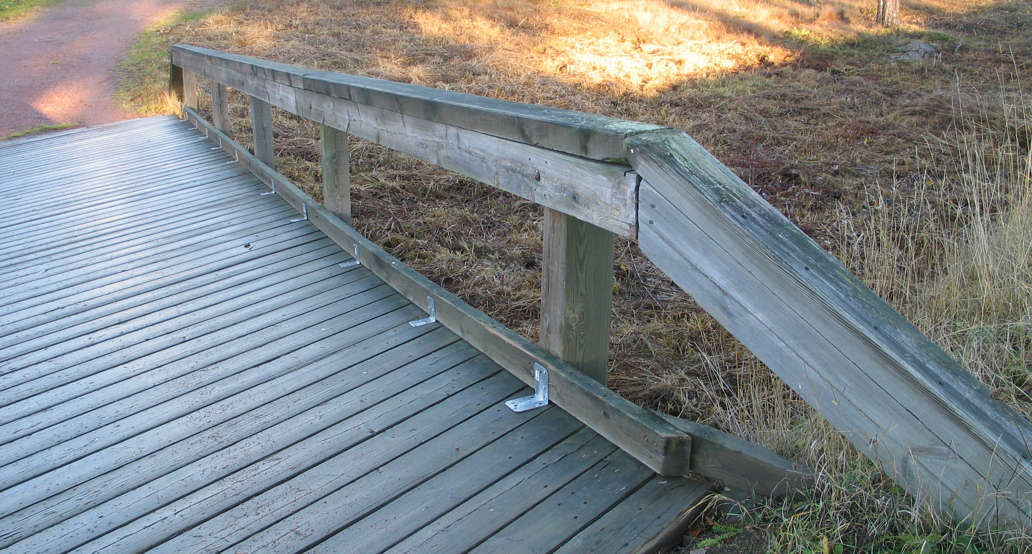

Silta 5

SILTA 6

Pitkä ja korkea, painekyllästettyä puuta ja lehtikuusta.
Rakennusvuosi 1989.
Mitat: pituus 30.00 m, leveys 3.50 m.

Alusrakenteet:
Alimpana kivilatomukset, jotka ovat alkuperäisen linnoitukseen johtaneen sillan perustukset. Kivien päältä puurakenne alkaa 200 mm lehtikuusi pölkyillä, joista maata vasten olevat osat on tehty. Tukipaalut, vinotuet ja niskat 150 mm parrua. Poikittaiset vinotuet 150 mm x 75 mm lankkua.

Kansi:
Kantavana lankutuksena 150 mm x 75 mm lankku. Kulutuslankutusta ei ole.

Kaide:
Suisteparruina 150 mm parrua. Kaidetolppina käytetty 120 mm parrua. Välijohteena 100 mm x 75 mm lankku. Yläjohteena 150 mm parru.

Yleistarkastelu:
Silta on notkahtanut useasta kohdasta. Sammaloitumista havaittavissa.

Puun kunto:
Painekyllästetyt osat kohtalaisessa kunnossa, myös kaiteiden yläjohteet. Maata vasten olevissa rakenteissa käytetty lehtikuusi täysin lahonnutta.

Liitokset:
Pulttaamalla ja naulaamalla tehdyt liitokset irvistelevät monin paikoin johtuen notkahtamisen aiheuttamasta rakenteiden vääntymisestä. Yläjohteissa puutappiliitokset.

Huonot kohdat:
Lehtikuusipölkkyjen lahoamisesta johtuen rakenteet antaneet periksi ja aiheuttaneet sillan kantokyvyn jonkinasteista heikkenemistä ja labiiliutta.

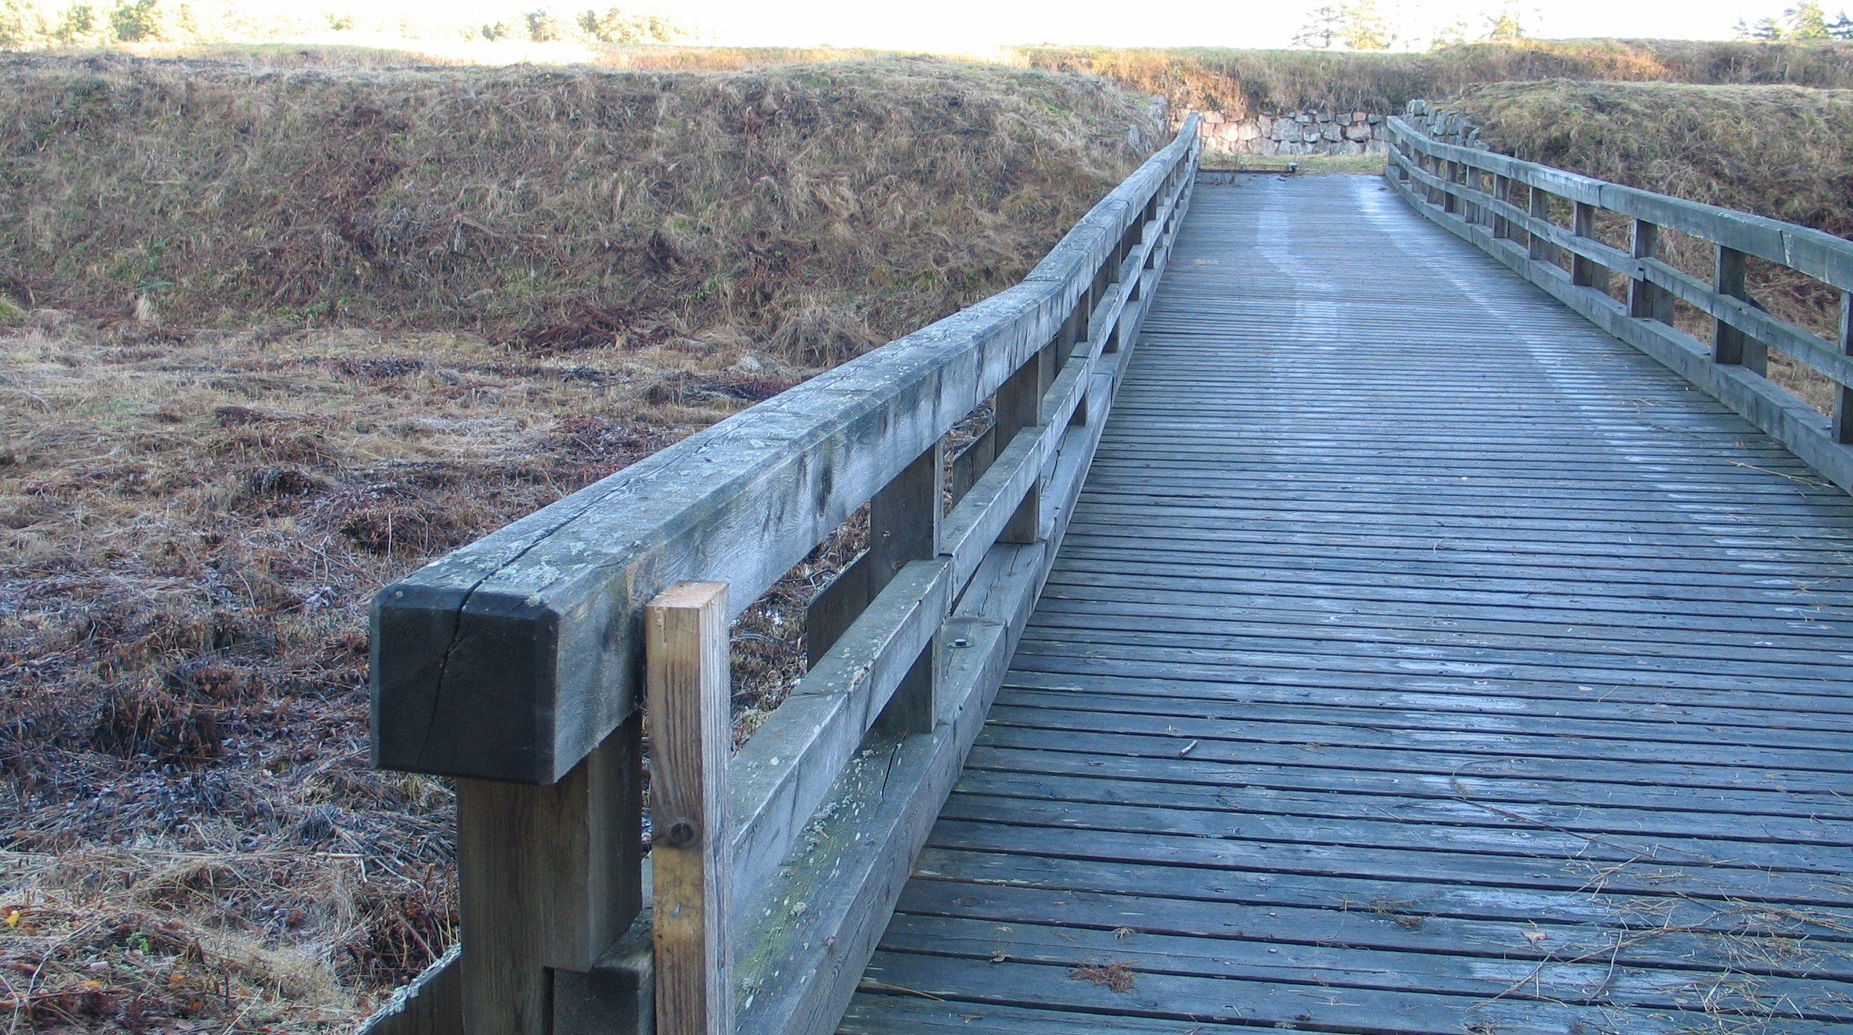

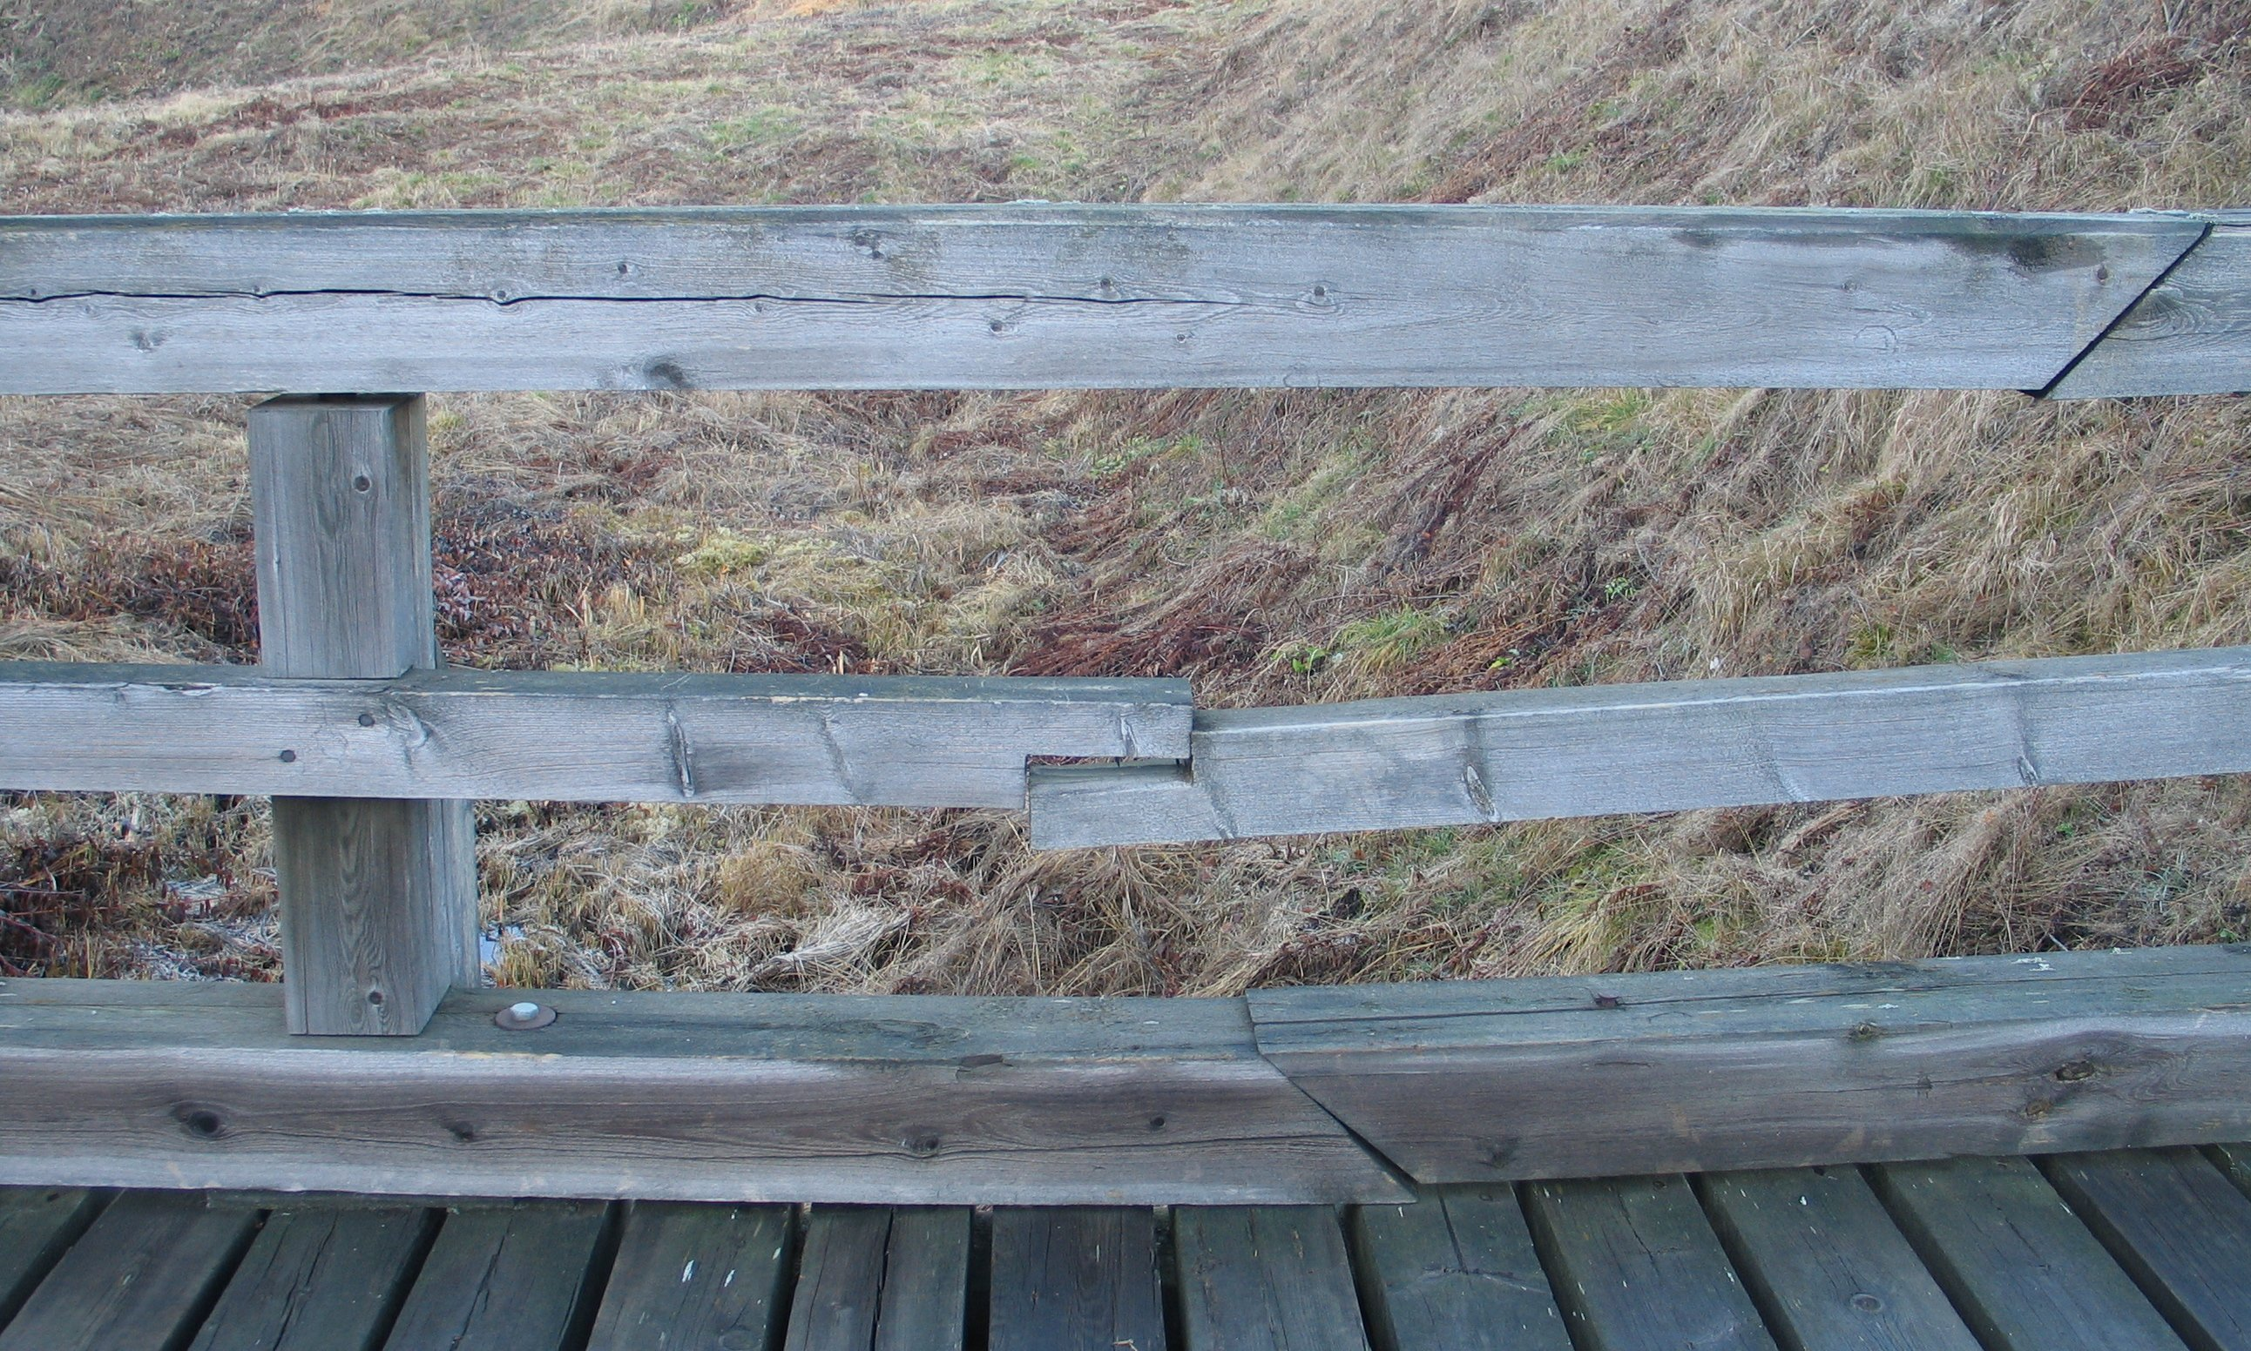

Silta 6

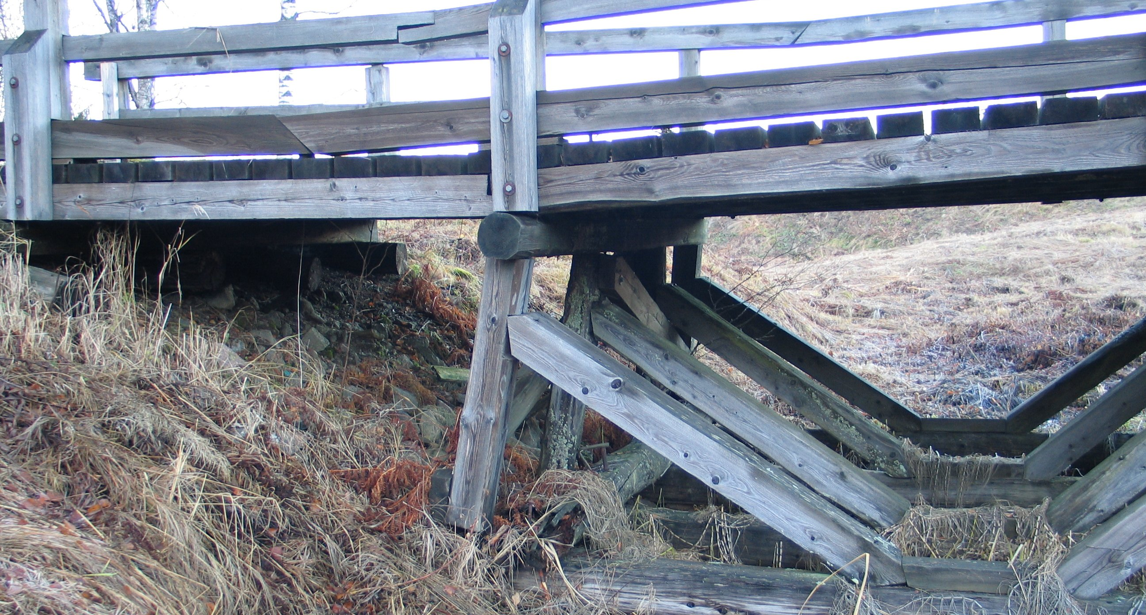

Silta 6

SILTA 7

Lähellä Langinkoskenhaaran rantaa. Painekyllästettyä puuta ja lehtikuusta.
Rakennusvuosi 1987
Mitat: pituus 10.00 m, leveys 4.00 m

Alusrakenteet:
Maatukina 200 mm lehtikuusipölkkyä, jota käytetty myös pääkannattajina. Tukipaaluina pylvästä. Niskat ja puolet pääkannattajista 200 mm parrua.

Kansi:
Kantavana lankutuksena 150 mm x 50 mm lankku. Kulutuslankkuna 125 mm x 25 mm lauta.

Kaide:
Suisteparruina 150 mm ja 100 mm parrua, joista edellisen alla 150 mm x 50 mm lankku. Kaidetolppina käytetty 100 mm parrua. Välijohteena 100 mm x 50 mm lankku. Yläjohteena 150 mm parru.

Pintatarkastelu:
Päällisin puolin silta on hyväkuntoinen ja ryhdissään, yhtä murtunutta lankkua lukuun ottamatta.

Puun kunto:
Painekyllästetyt osat hyväkuntoisia, myös kaiteiden yläjohteet. Alus- ja runkorakenteissa käytetty lehtikuusi täysin lahonnutta.

Liitokset:
Liitokset pulttaamalla ja naulaamalla sekä yläjohteissa tappiliitoksia.

Huonot kohdat:
Lehtikuusiparrujen lahoamisesta johtuen, maatuet antaneet periksi ja aiheuttaneet sillan päissä maan sortumista. Pääkannattajien lahoamisesta aiheutunut sillan kantokyvyn huomattava heikkeneminen.

Silta 7

SILTA 8

Pieni ja kapea kävelysilta. Painekyllästettyä puuta.
Mitat: pituus 4.50 m, leveys 0.8 m

Alusrakenteet:
Pääkannattajat 100 mm parrua. Niskat samaa materiaalia.

Kansi:
Kantava lankutus 100 mm x 50 mm lankkua.

Kaide:
Kaidetolppina 100mm x 45 mm lankku. Yläjohteena sama materiaali.

Yleistarkastelu:
Vaatimaton, mutta toimiva.

Puun kunto:
Kohtalainen, yksi kantava lankku vaihdettu 2008

Liitokset:
Tehty naulaamalla.

Huonot kohdat:
Polku sillalle kapea ja jyrkästi viettävä. Savisesta maaperästä johtuen liukastumisriski on merkittävä. Sillan pitäisi olla hieman pidempi ja siten ylempänä tai nousuissa portaat.

SILTA 9

Poterni 1 ulkopuolella, painekyllästettyä puuta.
Mitat: pituus 3.50 m, leveys 3.30 m

Alusrakenteet:
Pääkannattajat 200 mm parrua.

Kansi:
Kantavana lankutuksena 150 mm x 80 mm lankku.

Kaide:
Suisteparruina 3 kpl 150 mm x 50 mm lankkua. Kaidetolppina 130 mm parru. Välijohteena 2 kpl 50 mm x 50 mm soiroa. Yläjohteena 150 mm parru.

Pintatarkastelu:
Päällisin puolin silta on hyväkuntoinen ja ryhdissään.

Puun kunto:
Pääosin puu kohtalaisessa kunnossa, yläjohteissa lahovikaa.

Liitokset:
Liitokset pulttaamalla ja naulaamalla sekä yläjohteissa tappiliitoksia.

Huonot kohdat:
Yläjohteissa lahovaurioita. Naudat tönineet yläjohteita pois kiinnitystapeista, korjattu.

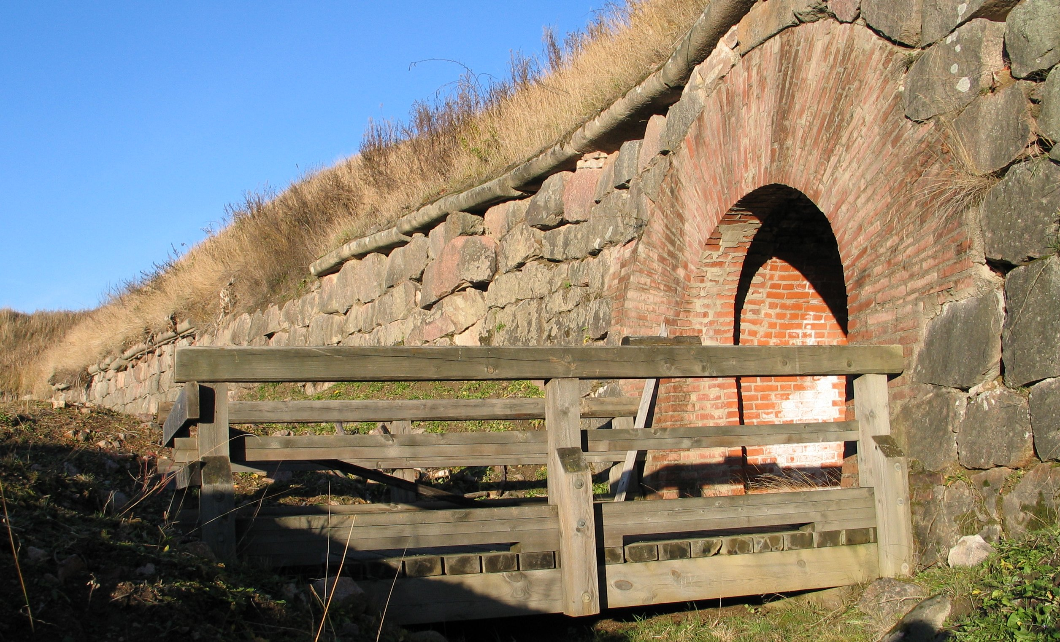

Silta 9

SILTA 10

Poterni 1. sisäpuolella. Painekyllästettyä puuta.
Mitat: Pituus 5.70 m, leveys 3.30 m
Rakennusvuosi 1992, Kotkan kaupungin rakentama.

Alusrakenteet:
Pääkannattajat 200 mm parrua.

Kansi:
Kantavana lankutuksena 150 mm x 80 mm lankku.

Kaide:
Suisteparruina 3 kpl 150 mm x 50 mm lankkua. Kaidetolppina 130 mm parru. Välijohteena 2 kpl 50 mm x 50 mm soiroa. Yläjohteena 150 mm parru.

Pintatarkastelu:
Päällisin puolin silta on hyväkuntoinen ja ryhdissään.

Puun kunto:
Pääosin puu kohtalaisessa kunnossa, yläjohteissa hieman lahovikaa.

Liitokset:
Liitokset pulttaamalla ja naulaamalla sekä yläjohteissa tappiliitoksia.

Huonot kohdat:
Yläjohteissa lahovaurioita.

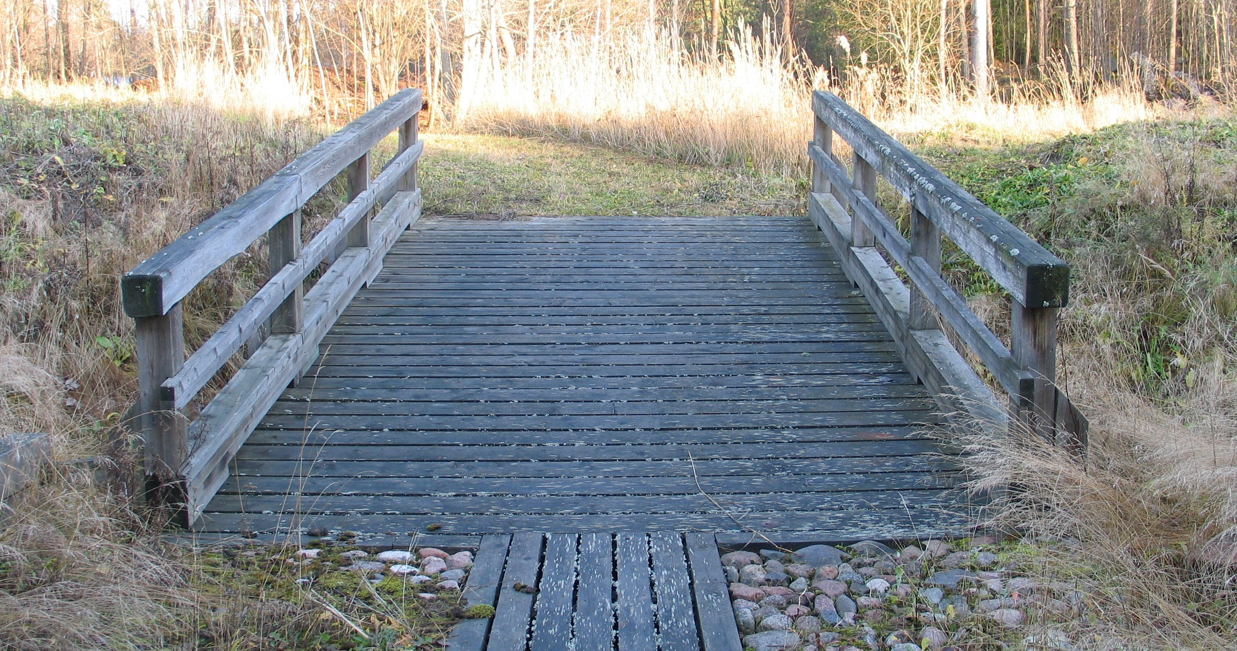

Silta 10

SILTA 11

Lammelle laskevan ojan ylitys linnoituksen läpi menevän tien länsipuolella, painekyllästettyä puuta.
Mitat: Pituus 5.70 m, leveys 3.30 m
Rakennusvuosi 1992

Alusrakenteet:
Pääkannattajat 200 mm parrua.

Kansi:
Kantavana lankutuksena 150 mm x 80 mm lankku. Ei kulutuslankutusta.

Kaide:
Suisteparruina 3 kpl 150 mm x 50 mm lankkua. Kaidetolppina 130 mm parru. Välijohteena 2 kpl 50 mm x 50 mm soiroa. Yläjohteena 150 mm parru.

Pintatarkastelu:
Päällisin puolin silta on hyväkuntoinen ja ryhdissään.

Puun kunto:
Pääosin puu kohtalaisessa kunnossa.

Liitokset:
Liitokset pulttaamalla ja naulaamalla sekä yläjohteissa tappiliitoksia.

Huonot kohdat:

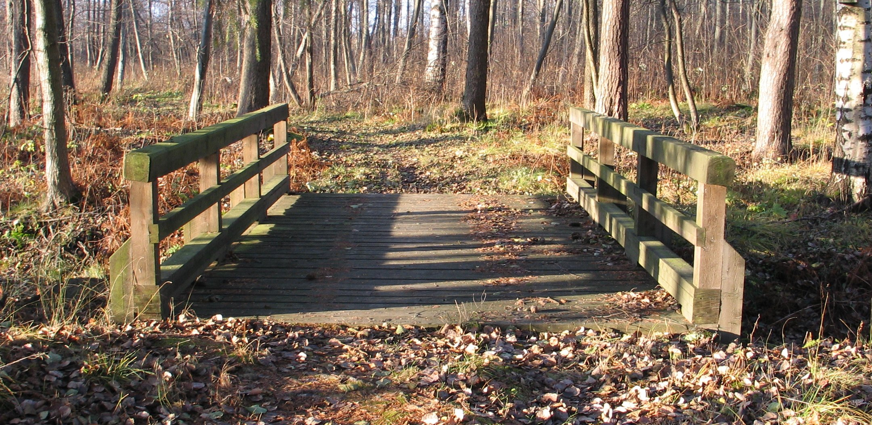

Silta 11

SILTA 12

Lammelle laskevan ojan ylitys, linnoituksen läpi menevän tien itäpuolella, kreosoottikyllästettyä puuta.
Mitat: Pituus 4.10 m, leveys 3.30 m
Rakennusvuosi 1992

Alusrakenteet:
Maatukina 200 mm pölkkyä.
Pääkannattajat 200 mm parrua ja 200 mm pölkkyä.

Kansi:
Kantavana lankutuksena 150 mm x 80 mm lankku ja 100 mm x 80 mm lankku. Ei kulutuslankutusta.

Kaide:
Suisteparruina 150 mm parru. Kaidetolppina120 mm ja 150 mm parru. Välijohteena 150 mm x 50 mm lankku. Yläjohteena 150 mm parru.

Pintatarkastelu:
Päällisin puolin silta on hyväkuntoinen ja ryhdissään.

Puun kunto:
Pääosin puu kohtalaisessa kunnossa, kaidepylväissä lahovikaa.

Liitokset:
Liitokset pulttaamalla ja naulaamalla sekä yläjohteissa tappiliitoksia.

Huonot kohdat:
Kaidetolpissa lahovaurioita.

Silta 12

SILTA 13

Lounaisportin sisääntulosilta, rakennettu 1993.
Alusrakenteina kreosoottikyllästetty puutavara, ylemmät rakenteet painekyllästettyä.
Mitat: Pituus 18.80 m, leveys 6.85 m

Alusrakenteet:
Perustuksina betoniarkut. Tukipaaluina, vinotukina sekä niskapuina 200 mm parru tai pölkky.
Satulapuina ja pääkannattajina 200 mm parru tai pölkky.

Kansi:
Kantava lankutus 150 mm x 125 mm parrua. Kulutuslankutus 150 mm x 50 mm lankkua.

Kaide:
Suisteparrut 150 mm parru + 150 mm x 75 mm lankku.
Kaidetolpat 125 mm parrua. Välijohde 100 mm x 60 mm lankkua. Yläjohde 150 mm parrua.

Pintatarkastelu:
Silta kokonaisuutena kohtuullisessa kunnossa. Kulutuslankut jonkin verran kuluneita, naulausta jouduttu hakkaamaan syvempään 2010.

Puun kunto:
Kaiteiden yläjohteissa paikoin ja ainakin yhdessä niskapuussa lahovikaa.

Liitokset:
Liitokset tehty pulttaamalla ja naulaamalla, ei huomauttamista.

Huonot kohdat:
Kaiteiden yläjohteissa paikoin lahovaurioita ja kulutuslankutus hieman kulunut.

Silta 13

